Dodatkowe komponenty informacyjne

Tekst z podświetleniem* | Zasada działania komponentu polega na wyświetlaniu różnego tekstu w zależności od tego czy kursor myszy znajduje się nad nim, czy też nie.
Tekst z cieniem* | Tekst rzucający cień na stronę.
Maszyna do pisania* | Wyświetlanie teksu „litera po literze” z możliwością regulacji szybkości.
Przesuwający się tekst* | Przesuwanie tekstu w obrębie komponentu.
Animowany tekst* | Przesuwanie tekstu w obrębie całej strony.

Uwagi:
- * W lewej kolumnie pola wykonane są w sposób ilustrujący opisywany komponent.
- Pole „Animowany tekst” najeżdża z lewego-górnego rogu ekranu.
- Przykładowy wygląd strony klik

Wideo – element multimedialny

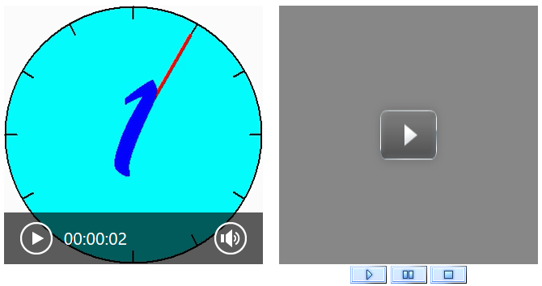

Uwagi:
- Jeden element wideo powinien posiadać wbudowany pasek sterujący a drugi niezależne przyciski „start/pauza/stop”.
- Pierwszy filmik odtwarza się automatycznie a drugi dopiero po naciśnięciu przycisku „start”.
- Drugi filmik przed odtworzeniem jest przedstawiony jako obrazek (szary) z przyciskiem „start”.

Stolica Polski to:

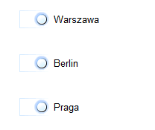

Uwagi:
Test jednokrotnego wyboru. Kolejność odpowiedzi jest losowa przy każdorazowej wizycie na stronie.

Wskaż sąsiadów Polski:

Uwagi:
Zadanie „przesuń i upuść”. Właściwe elementy graficzne (flagi) należy umieścić w pustym prostokącie z lewej strony ekranu. Wybrane elementy nie powinny się przysłaniać.

Kroki

Krok służy do określenia czasu, kiedy wybrany komponent pojawi się na stronie. Każdy krok charakteryzowany jest przez czas określony w milisekundach. Liczenie rozpoczyna się od załadownia strony lub od zakończenia poprzedniego kroku.
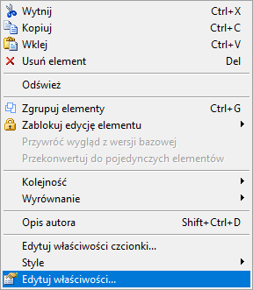
Ustawianie Kroku
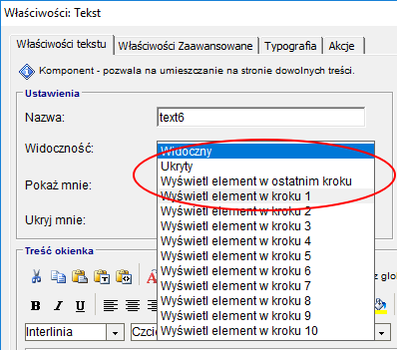
Aby zmienić wartości kroku dla komponentu, należy:
- Otworzyć „Właściwości komponentu”.
- Zmienić parametr „Widoczność” z „Widoczny”
na „Wyświetl element w kroku X”.
- Kliknąć przycisk „OK”, aby zatwierdzić zmiany
i zamknąć okno „Właściwości”.
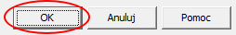

*

Uwagi:
- Po wyświetleniu strony widoczny jest tytuł oraz pierwszy akapit.
- Po 1 sekundzie pojawia się 2 akapit (zielony tekst).
- Po kolejnej 1 sekundzie pojawia się 3 akapit (pojedyncza linia).
- Po kolejnej 1 sekundzie pojawia się pierwsze wypunktowanie i pierwszy obrazek.
- Po kolejnej 1 sekundzie pojawia się drugie wypunktowanie i drugi obrazek w miejsce pierwszego.
- Po kolejnej 1 sekundzie pojawia się trzecie wypunktowanie i trzeci obrazek w miejsce drugiego.
* Opcjonalnie można umieścić przycisk do „ręcznego” przełączania kolejnych kroków.

Akcje

Akcja jest stosunkowo łatwą w obsłudze funkcjonalnością, która dzięki obszernej bibliotece efektów, pozwala na zdynamizowanie szkolenia i przyciągnięcie uwagi studenta. Można zatem używać:
- zdefiniowanego zbioru zdarzeń i akcji (np. pokazywanie, ukrywanie, animowanie),
- języka JavaScript do tworzenia własnych rozwiązań.
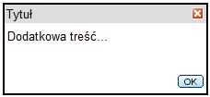

Ilustracja akcji po najechaniu myszką na dowolny element.
Jeśli chcesz przejść do strony zadaniowej kliknij:

Uwagi:
- Okienko „popup” z dodatkową treścią jest na wstępie ukryte.
- Akcja 1: Po kliknięciu na grafice „i” pojawia się okienko „popup” a po ponownym kliknięciu – znika.
- Akcja 2: Po najechaniu kursorem myszy na zdanie „Ilustracja akcji...” zmieni ono kolor na niebieski a po jego opuszczeniu kolor powraca do domyślnego (czarnego).
- Akcja 3: Po kliknięciu na grafice „szara strzałka” jesteśmy przenoszeni na stronę zadaniową „Zadanie1” z obecnego projektu.

Hiperłącza

do zasobów lokalnych:
- WBTExpress 7 – Dokumentacja użytkownika (PDF – 2,4 MB)
- Umowa o przeniesienie praw autorskich (DOC – 20 KB)
- film niepoważny (MP4 – 1,2 MB)
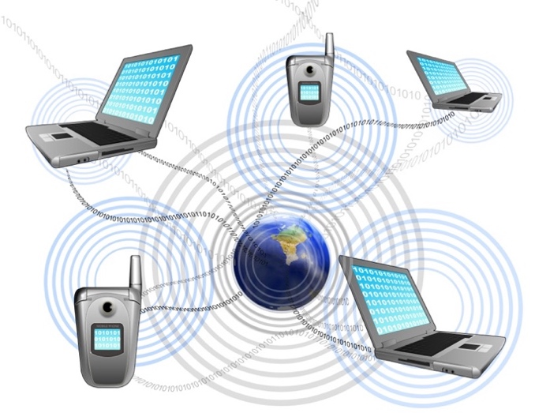
do zasobów sieciowych:
- Uniwersytet Rzeszowski (witryna www)
- Podstawy obsługi komputera (plik PDF)
- film promujący UR (film na YouTube)

Uwagi:
Do zasobów lokalnych wykorzystać pliki:
- WBTExpress_7_-_Dokumentacja_uzytkownika.pdf
- Umowa_-_przekazanie_praw_majatkowych_do_kursu_e-learningowego.docx
- Fotolia_18823166_Subscription_V_M__1_.mp4
Adresy zasobów sieciowych to:
- http://ur.edu.pl
- http://witrynawiejska.org.pl/data/23700_podrecznik_komp.pdf
- https://www.youtube.com/watch?v=LUrBLlPYtdk

